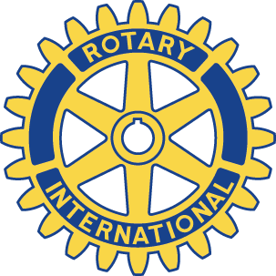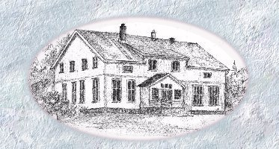

Skedsmokorset Rotaryklubb Ukebrev nr. 23

Dato: Mandag 21. januar 2019 kl. 19:30
Antall medlemmer: 16
Gjester:
Sted: Sten
Møteleder: President Steinar

Tema: Johan Castberg – oljefeltet

Presidenten åpnet møtet på vanlig måte ved å tenne et lys, minne om vårt motto og årets valgspråk. Torbjørn, Stein og Gunnar Hansen ble gratulert med sine respektive fødselsdager.

Kveldens foredragsholder, Fredrik Staib, ga oss så et grovt overblikk over dette enorme prosjektet som er under prosjektering og bygging. Underleverandører fra flere land produserer moduler og detaljer som i sin tid sendes til Stord hvor selve hoved montasjen skal foregå.
Bilde under gir et inntrykk av helheten med enkelte dimensjoner.
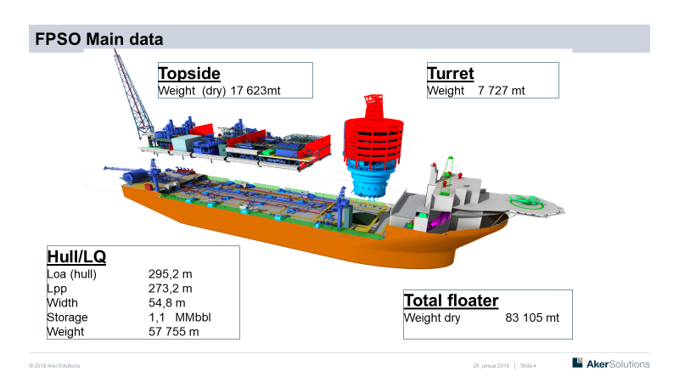

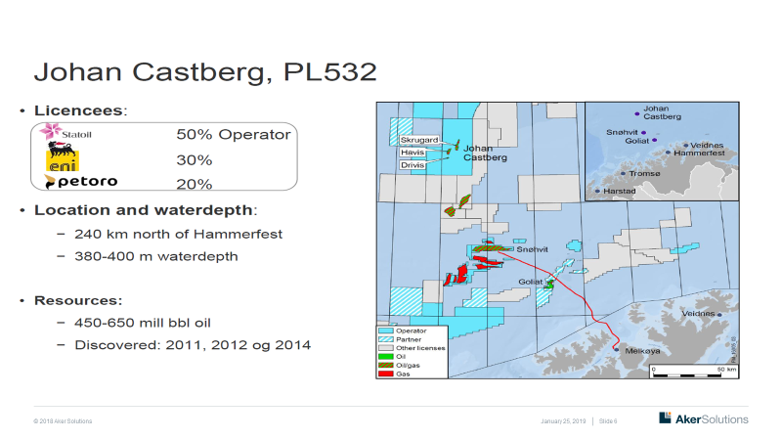

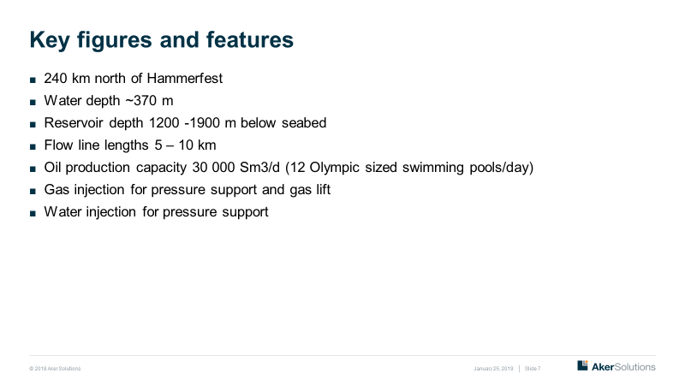

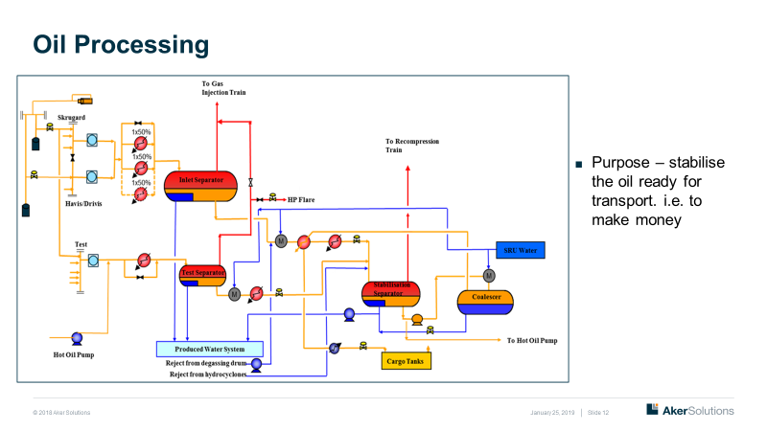
Oljen hentes opp fra «dypet» til skipets tanker og transporteres derfra til norsk havn med separate tankskip. Grovt sett foregår det som vist på neste bilde.

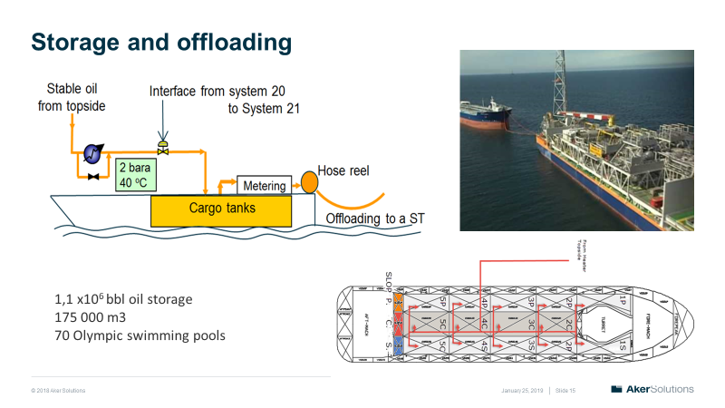

Vanninjeksjon er en omstendelig og viktig del av produksjonen og her er renhet et nøkkelord. Prosessen vises på neste bilde

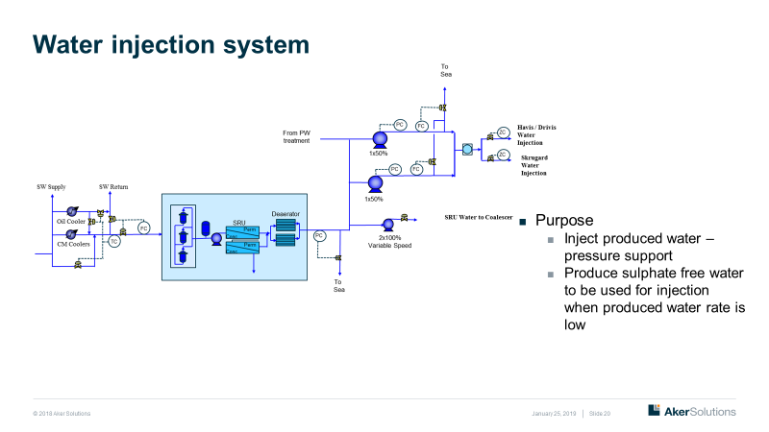

For å få et godt bilde av dette feltet og dimensjonene så skulle dere ha hørt på den flotte presentasjonen som Fredrik ga på møtet, men her har referenten hentet noen bilder og forsøkt etter «fattig evne» å gi et bilde av Johan Castberg – oljefeltet. Stor takk til Fredrik!

President Steinar ble den heldige vinner i vinlotteriet.

Herman (Referent)

